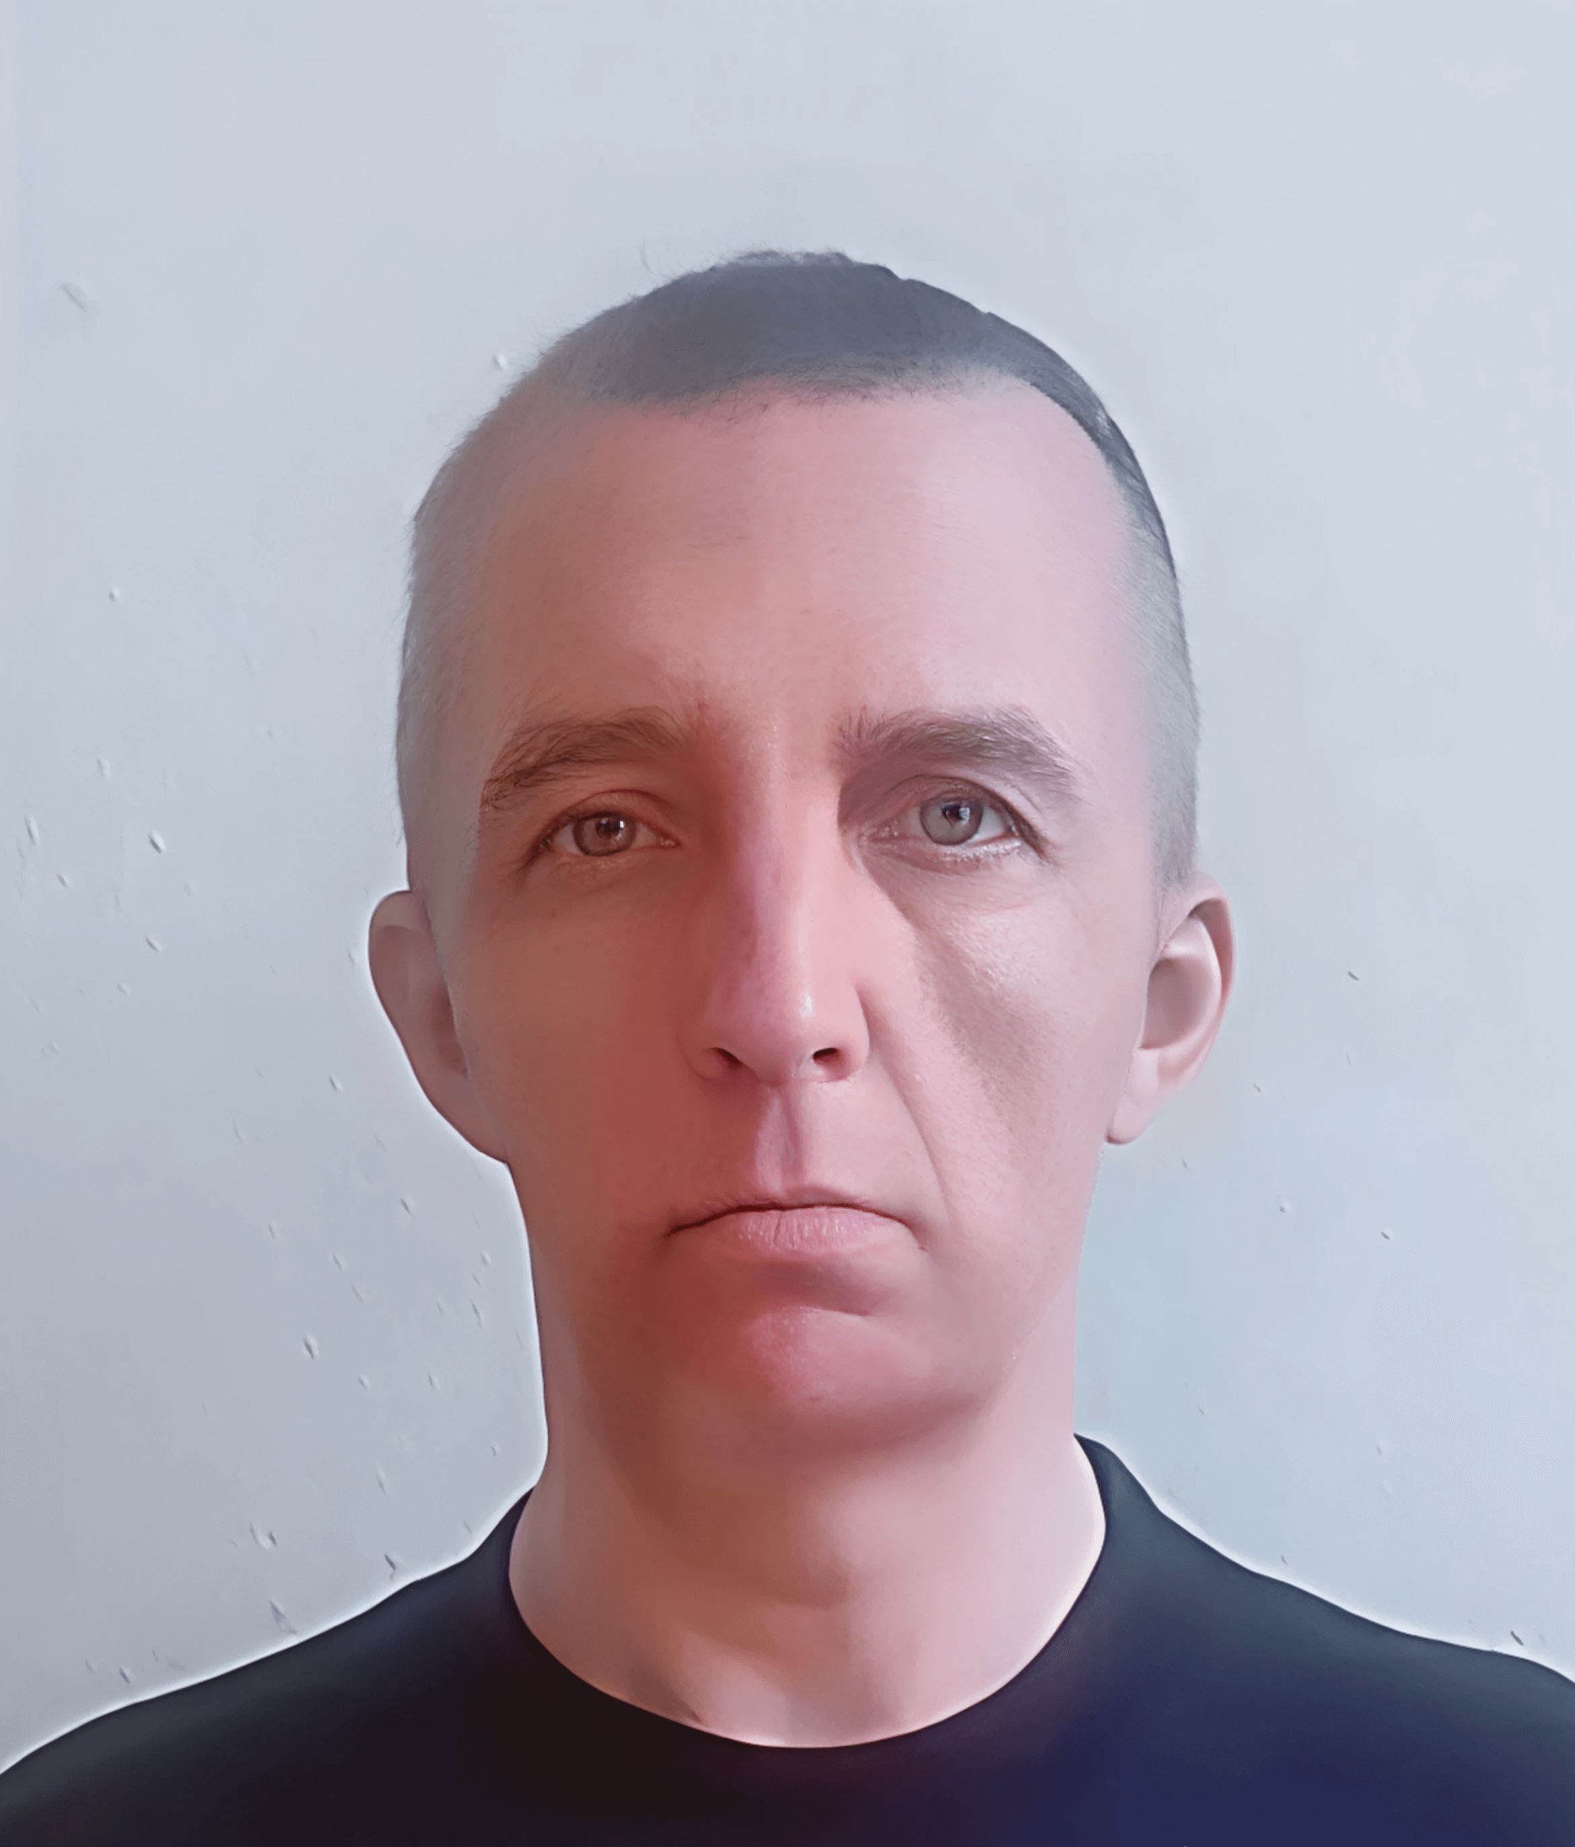

**Василишин Андрiй Олександрович**

**Адрес:** Харкiв, ул.Мира 84

**Тел:** +38 050 135 60 09

**E-mail**: [itweb1971@gmail.com](mailto:itweb1971@gmail.com)

**Telegram:** Andreyitweb

**Сайт:** <https://itweb.vercel.app/>

**Мета:** отримання посади html-верстальника, frontend developer.

**Досвід роботи:** робота на компанії в США, фріланс

**Освіта:** Харківський національний університет міського господарства (ХНУМГ) імені О.М.Бекетова.

Займаюся створенням, розміщенням та доопрацюванням сайтів та інтернет-проектів будь-якої складності функціоналу та конфігурації макета. Маю великий досвід реалізації верстки макетів під ексклюзивний (не шаблонний) індивідуальний дизайн.

Володію адаптивною та респонсивною версткою під різні операційні системи (Windows, MAC OS, IOS) та різні екрани: Desktop, Tablet, Mobile, TV.

Відповідність «World Wide Web Consortium - Web Standards».

**Знання та навички**

*Верстка макетів*:

Figma to html,

Zeplin to html,

Sketch to html,

Psd to html,

Webdesign to html,

Illustrator to html,

xd.adobe to html

*«Мови» верстки*:

HTML5,

СSS3,

CSS framework bootstrap,

CSS Grid Layout,

Animate.css,

AOS Animate,

JavaScript / jQuery,

Vue,

BEM / (БЭМ),

SASS / SCSS

*Робочий профіль:*

Респонісивна та адаптивна верстка макета,

Кросбраузерність і кросплатформеність, верстка з урахуванням під різні системи і браузери,

Семантичний код під SEO,

Верстка та розробка під Vue,

Верстка та розробка під WordPress,

WooCommerce,

OpenCart,

Верстка під телевізор

**Додаткова інформація:** Комунікабельність, старанність, посидючість, обов'язковість, уважність, здатність до навчання, відповідальність, пунктуальність.

Більш детальна інформація: <https://itweb.vercel.app/about>